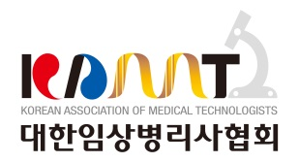 | 보도자료 | 배포일 | 2020. 03.02 | 매 수 | 2매
 | 공보부 | 공보부회장 | 김건한 | 담  당 | 신태호팀장. 최현빈기자
 | 공보부 | 공보이사 | 김철 | 담  당 | 070-7660-0492

대한임상병리사협회, 대구광역시에 마스크 1만매 기탁
- 코로나19 위기 극복에 동참의사 밝혀
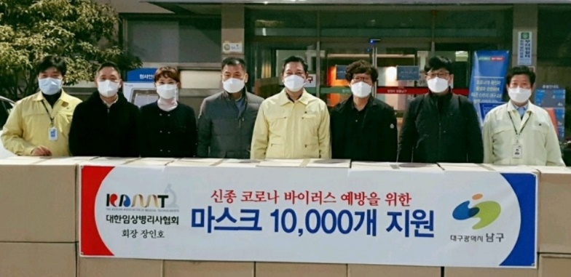
대한임상병리사협회(회장 장인호)는 신종코로나바이러스 감염증(이하 코로나19) 확진환자의 폭증으로 인해 긴급재난 지역으로 지정된 대구광역시에 마스크 1만매를 구입해 긴급 전달했다.

대한임상병리사협회 코로나19 비상대책 TF에서는 “매일매일 코로나19 확진환자 수가 눈덩이처럼 불어나고 있다”며 “코로나19 환자 수의 증가가 최대한 진정됐으면 하는 염원을 담아 대구시회임상병리사회를 통해 마스크 1만매를 긴급히 전달하기로 했다”고 설명했다.

장인호 협회장은 "코로나19의 확산은 비단 대구광역시뿐만 아니라 우리나라 여러 지역에서 큰 우려를 자아내고 있는 상황이긴 하지만 대구광역시의 경우 그 사태가 심각하다"며 "그나마 예방을 통해 질환의 확산이 줄어들기를 바라는 마음에서 임상병리사 전 회원의 마음을 담아 마스크를 구입하여 전달하기로 했다"고 밝혔다.

